Вплив сонячних променів на організм людини

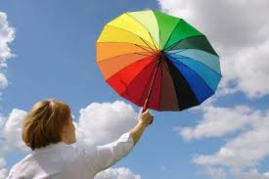
Вплив сонячних променів на організм людини складно не помітити. Для дорослих сонце – це насамперед гарна засмага, для дітей сонце корисне, як джерело вітаміну Д.
Численні дослідження говорять про те, що при нестачі ультрафіолету відзначається зниження імунітету. Але надлишок сонячних променів, навпаки пригнічує реакції імунної системи людини. На фоні того, що захисні властивості організму значно знижуються, ультрафіолетове випромінювання може активувати величезну кількість різних захворювань, наприклад, таких як:
- віруси простого герпесу І та ІІ типів;
- рак шкіри і грудей;
- снігова сліпота та катаракта;
- підвищення артеріального тиску;
- аритмія;
- ревматроїдний артрит;
- системний червоний вовчак, виразка шлунку;
- туберкульоз та інші інфекційні захворювання.
Використовуючи цілющі властивості сонячного проміння, слід дотримуватись поступовості. Неконтрольована засмага загрожує неминучими опіками.
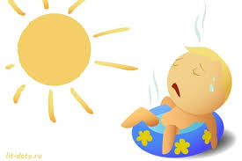
При сонячних опіках людину мучить не лише біль, а й розлади нервової, серцево-судинної, дихальної систем. Якщо ви отримали сонячні опіки, негайно ідіть у затінок чи приміщення. Охолодити опік допоможе прохолодний душ чи компрес. Зменшити запалення зможуть ацетилсаліцилова кислота та парацетамол, які потрібно прийняти внутрішньо, якщо ці ліки вам не протипоказані. Після опіку потрібно вживати багато рідини – перегрівання може викликати зневоднення. Далі ушкоджену шкіру можна обробити водорозчинними препаратами це – тримістін, пантестін, мірастін. Не обробляйте шкіру жодними кремами, пінами, оліями чи жирними речовинами!
Також без дотримання правил безпеки сонце може викликати тепловий та сонячний удари. Підступність сонячного удару полягає в тому, що нездужання з’являється лише через 6-8 годин.
Тепловий удар – стан організму, отриманий в наслідок перегріву. В такому випадку спостерігається сонливість головні болі, слабкість, запаморочення. Якщо вчасно нічого не зробити, то симптоми розвиваються далі, червоніє обличчя піднімається тиск і температура тіла досягає до 40⁰С. Розлади ШКТ, блювота - додаткові «бонуси» такого стану. Якщо проігнорувати і таке положення хворого, то далі він починає марити, бачити галюцинації, втрачати свідомість. Лице блідне, температура різко падає, пульс частішає. Підсумок – смерть. При важких формах теплового удару необхідно терміново викликати швидку допомогу.
Сонячний удар – вид теплового. Сонячний удар може статися внаслідок тривалого перебування на сонці та прямого впливу сонячних променів на не покриту голову. З’являються головні болі, блювота. Ігнорування важкої форми сонячного удару призводить до зупинки серця або коми.
Як уникнути сонячних опіків, сонячного та теплового удару
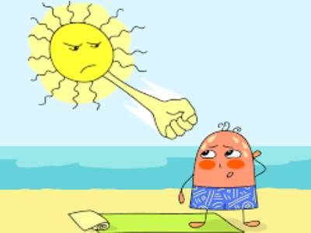
- враховувати що шкідливе сонце з 11 до 17 годин; щоб отримувати лише корисні сонячні промені, варто перебувати під сонцем до 11 і після 17, решта часу перебувати в тіні;
- використовуйте парасольку;
- носити головний убір з натуральних тканин світлого кольору;
- пити воду регулярно та в достатній кількості, в ідеалі до того, як відчуєте спрагу;
- частіше охолоджуйте тіло з допомогою прохолодного душу або ванни;
- не вживайте алкоголь, обмежте напої з кофеїном, оскільки він сприяє зневодненню та спазмує судини;
- не займайтеся інтенсивними фізичними навантаженнями в найспекотніші години;
- щоб уникнути перегріву очей, носіть темні окуляри з високим рівнем UV-захисту.
Дотримуйтеся цих порад. Бережіть себе і будьте здорові!

Олександрійське районне управління
Головного управління Держпродспоживслужби
в Кіровоградській області

